HỌC VIỆN CÔNG NGHỆ BƯU CHÍNH VIỄN THÔNG
---------------------------------------


BÀI TẬP LỚN
PHÂN TÍCH THIẾT KẾ HỆ THỐNG THÔNG TIN

ĐỀ TÀI:
PHÂN TÍCH HỆ THỐNG GAME NÔNG TRẠI

Sinh viên thực hiện : Lường Tiến Dũng
Mã Sinh Viên : B22DCCN128
Lớp : D22HTTT04-Q
Giảng viên hướng dẫn : Nguyễn Đình Hiến

HÀ NỘI- NĂM

Mục Lục
I. Tổng quan hệ thống 1
II. Phân tích chức năng quản lý ô đất và thêm vật phẩm 3
1. Mô tả 3
1.1. Quản lý ô đất:(mua) 3
1.2. Quản lý vật phẩm hệ thống( thêm, sửa, xoá): 3
2. Biểu đồ UC 3
- Quản lý ô đất 3
- Quản lý vật phẩm 3
3. Biểu đồ thực thể pha phân tích 4
4. Biểu đồ lớp pha phân tích 5
5. Biểu đồ giao tiếp(V2) 5
5.1. Mua ô đất 5
5.2. Thêm Item 7
6. Biểu đồ lớp thực thể pha thiết kế 9
7. Thiết kế CSDL 10
8. Biểu đồ lớp pha thiết kế. 11
9. Biểu đồ tuần tự (V3) 11
a. Mua đất 11
b. Thêm vật phẩm 13
10. Code Java 16
11. Biểu đồ gói 19
12. Biểu đồ triển khai 20
III. Thiết kế giao diện 20
1. Chức năng mua ô đất 20
1.1. LoginView 20
1.2. PlayerView 21
1.3. PLotManagerView 21
1.4. PlotInfoView 22
2. Chức năng thêm vật phẩm 22
2.1. LoginView 22
2.2. AdminView 23
2.3. ListItemView 23
2.4. AddItemView 24

Tổng quan hệ thống

STT | Actor | Usecase
1 | Player | - Đăng Nhập  - Đăng ký  - Quản lý nhân vật:  - Khởi tạo nhân vật  - Đổi tên nhân vật  - Quản lý ô đất:  - Mua đất  - Trồng cây trên đất  - Thu hoạch cây trồng  - Quản lý kho đồ  - Bán vật phẩm  - Sử dụng vật phẩm  - Huỷ vật phẩm  - Quản lý vật nuôi:  - Mua vật nuôi  - Bán vật nuôi  - Chăm sóc ( cho ăn )  - Thu hoạch sản lượng  - Mua vật phẩm  - Xem bảng xếp hạng
2 | Admin | - Quản lý User:  + Xoá  + Khoá  + Tìm kiếm  + Cập nhật  + Kiểm tra tương tác.  - Quản lý vật phẩm hệ thống  + Sửa thông tin vật phẩm  + Thêm vật phẩm được bán trong shop  + Xoá vật phẩm bán trong shop  - Đăng nhập

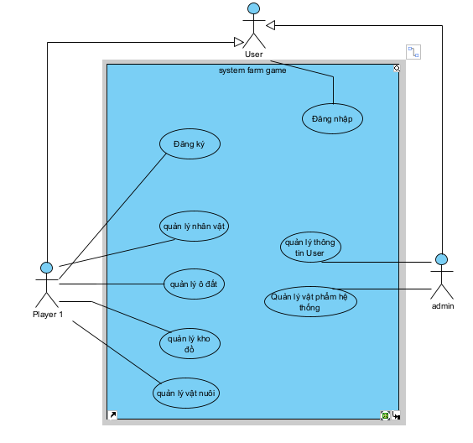

Phân tích chức năng quản lý ô đất và thêm vật phẩm
- Mô tả
  - Quản lý ô đất:(mua)
Chọn menu Quản lý ô đất Hệ thống hiện danh sách ô đất chọn 1 ô đất để xem thông tin (giá) chọn mua ô đất Hệ thống thông báo đã mua.
  - Quản lý vật phẩm hệ thống( thêm, sửa, xoá):
Chọn menu quản lý thông tin vật phẩm danh sách vật phẩm hiện ra Chọn thêm vật phẩm form thêm vật phẩm hiện ra nhập thông tin rồi click confirm thông báo thêm thành công.

Biểu đồ UC
- Quản lý ô đất
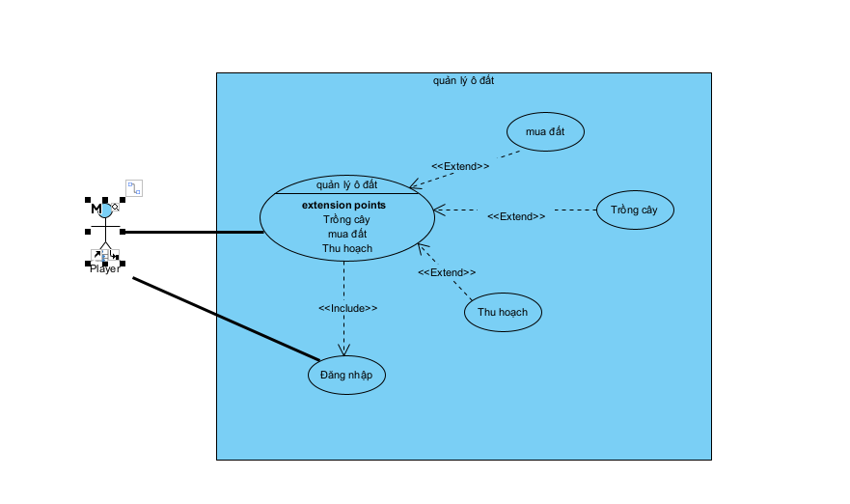

- Quản lý vật phẩm
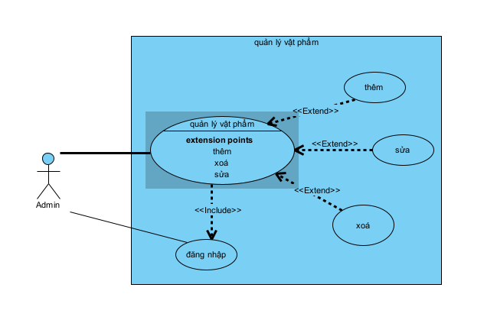

Biểu đồ thực thể pha phân tích
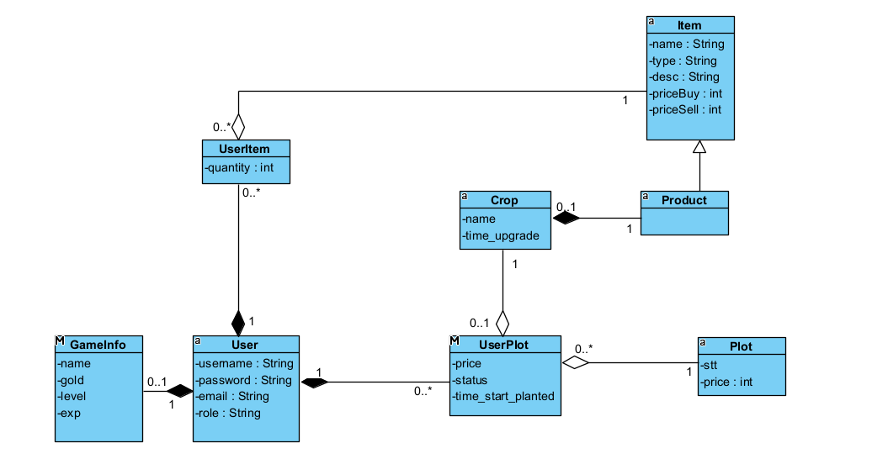

Biểu đồ lớp pha phân tích
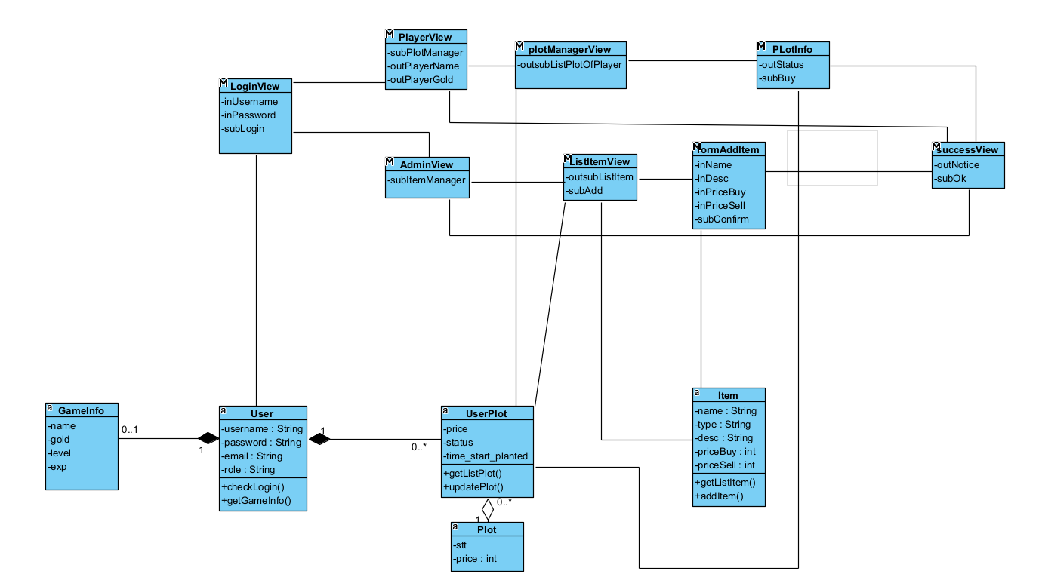

Biểu đồ giao tiếp(V2)
  - Mua ô đất
- User gọi lớp loginView
- LoginView gọi lớp User
- User gọi hàm checkLogin()
- Hàm checkLogin() trả kq về cho loginView
- LoginView gọi lớp User
- Lớp User gọi hàm getGameInfo()
- Lớp getGameInfo() trả kết quả cho LoginView
- LoginView gọi lớp PlayerView
- Lớp PlayerView hiển thị cho User
- User click PlotManager
- PlayerView gọi lớp plotManagerView
- PlotManagerView gọi lớp UserPlot
- Lớp UserPlot gọi hàm getListPlot()
- Hàm getListPlot() trả kết quả cho PlotManagerView
- PlotManagerView hiển thị cho User
- User click vào 1 ô đất chưa được mua
- PlotManagerView gọi lớp PlotInfoView
- PlotInfoView hiển thị cho User
- User click Buy
- PlotInfoView gọi lớp UserPlot
- lớp UserPlot gọi hàm updatePlot()
- Hàm updatePlot() gọi class GameInfo
- Class GameInfo gọi hàm updateGameinfo()
- Hàm updateGameinfo() trả kết quả cho hàm updatePlot()
- Hàm updatePlot() trả kết quả cho PlotInfoView
- PlotInfoView gọi class SuccessView
- SuccessView hiển thị cho User
- User click ok
- SuccessView gọi lớp PlayerView
- PlayerView hiển thị cho User
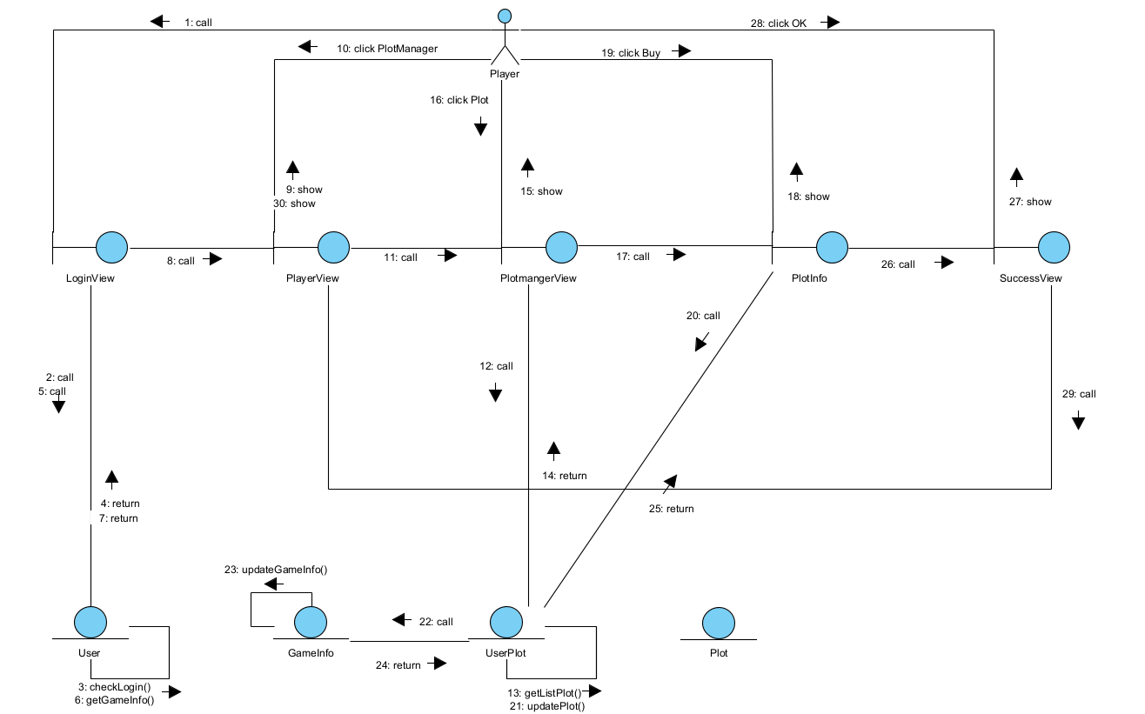
  - Thêm Item
- Admin gọi lớp loginView
- LoginView gọi lớp User
- User gọi hàm checkLogin()
- Hàm checkLogin() trả kq về cho loginView
- LoginView gọi lớp AdminView
- AdminView hiển thị cho admin
- admin click ItemManager
- ItemManager gọi lớp ListItemView
- Lớp ListItemView gọi lớp Item
- Lớp Item gọi hàm getListItem()
- getListItem() trả kết quả cho ListItemView
- ListItemView hiển thị cho admin
- admin click Add
- lớp ListItemView gọi lớp formAddItem
- lớp FormAddItem hiển thị cho admin
- admin nhập thông tin item và click Confirm
- FormAddItem gọi lớp Item
- Lớp Item gọi hàm addItem()
- Hàm addItem() trả kết quả cho FormAddItem
- FormAddItem gọi lớp SuccessView
- SuccessView hiển thị cho admin
- admin click OK
- Lớp SuccessView gọi lớp AdminView
- Lớp AdminView hiển thị cho admin
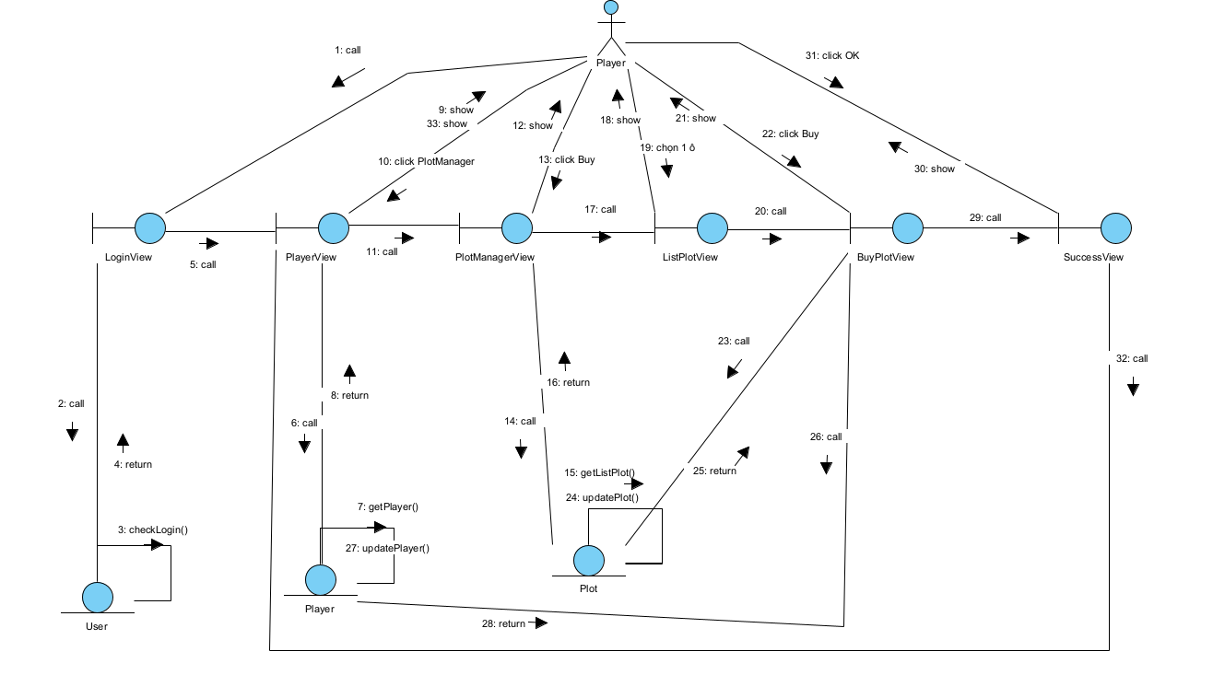

Biểu đồ lớp thực thể pha thiết kế
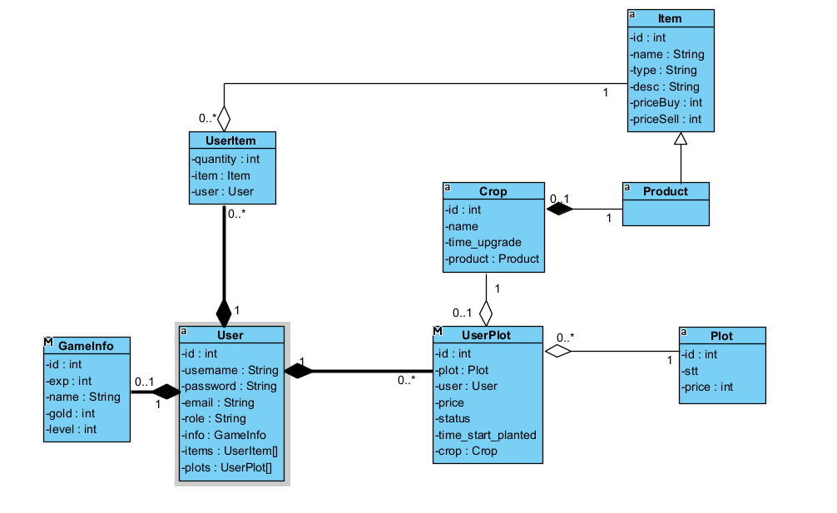

Thiết kế CSDL
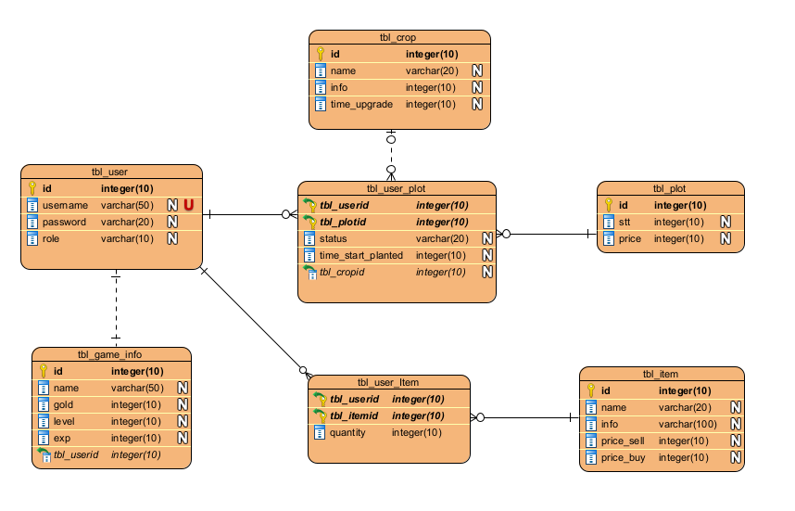

Biểu đồ lớp pha thiết kế.
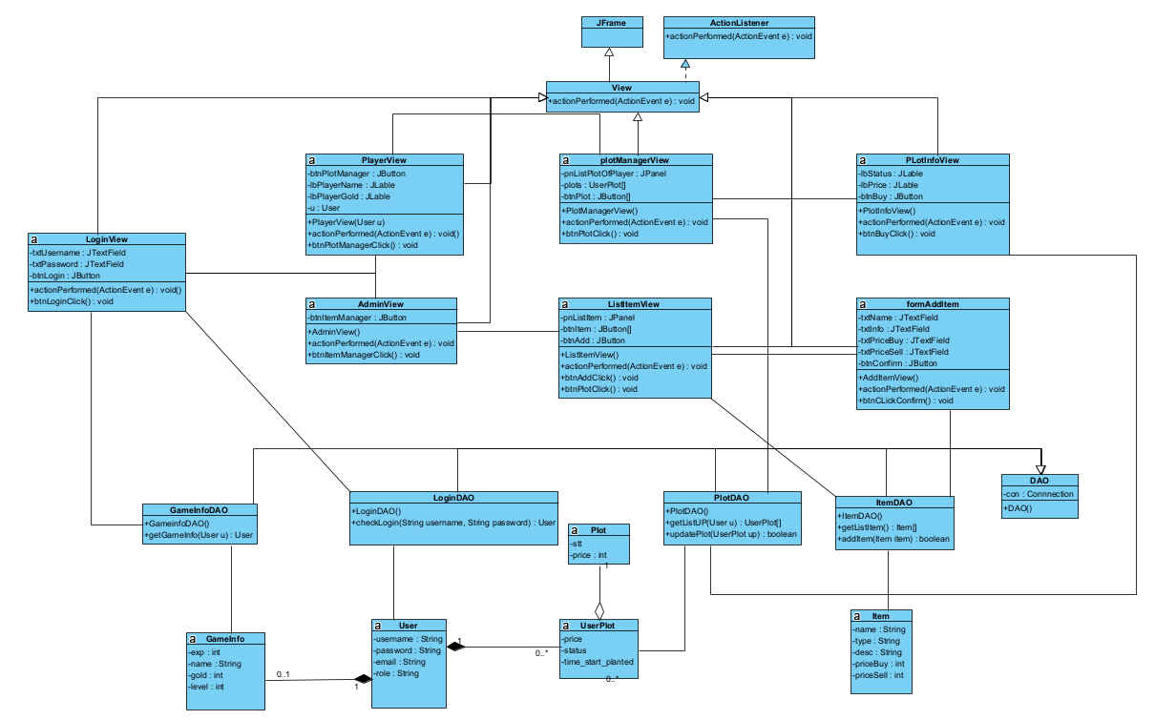

Biểu đồ tuần tự (V3)
- Mua đất
- User mở LoginView
- User nhập username, password sau đó click login
- Lớp LoginView gọi lớp LoginDAO
- LoginDAO thực hiện hàm checkLogin()
- Hàm checkLogin() gọi đến lớp User
- Lớp User đóng gói dữ liệu
- Lớp User trả kết quả cho LoginDAO
- LoginDAO trả kết quả cho LoginView
- LoginView gọi tiếp GameInfoDAO
- GameInfoDAO thực hiện hàm getGameInfo()
- Hàm GetGameInfo() thêm các dữ liệu cần cho thực thể User
- Hàm GetGameInfo() trả kết quả cho LoginView
- LoginView gọi PlayerView
- PlayerView lấy dữ liệu User từ LoginView
- PlayerView hiển thị cho User
- User click PlotManager
- PlayerManager gọi lớp PlotManagerView
- PlotManagerView gọi Lớp PlotDAO
- PlotDAO thực hiện hàm getListUP()
- Hàm getListUP() gọi đến lớp UserPlot
- Lớp UserPlot đóng gói dữ liệu
- Lớp UserPlot trả kết quả cho PlotDAO
- PlotDAO trả kết quả cho PlotManagerView
- PlotManagerView hiển thị cho User
- User chọn 1 ô đất chưa được mua
- PlotManagerView gọi lớp PlotInfoView
- PlotInforView hiển thị cho User
- User click Buy
- PlotInfoView gọi lớp PlotDAO
- PlotDAO gọi hàm updatePlot()
- PlotDAO trả kết quả cho PlotInfoView
- Hê thống hiển thị thông báo thành công cho User
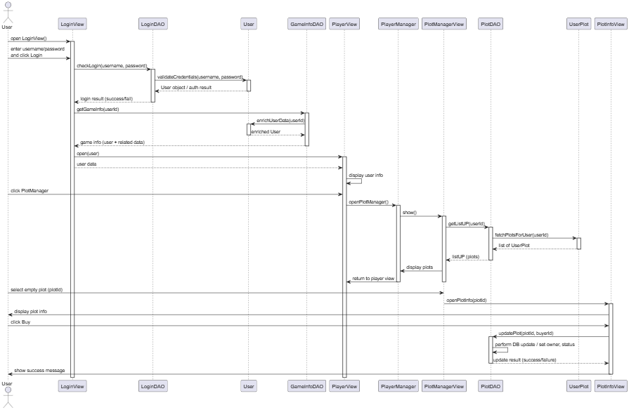
- Thêm vật phẩm
- User mở LoginView
- User nhập username, password sau đó click login
- Lớp LoginView gọi lớp LoginDAO
- LoginDAO thực hiện hàm checkLogin()
- Hàm checkLogin() gọi đến lớp User
- Lớp User đóng gói dữ liệu
- Lớp User trả kết quả cho LoginDAO
- LoginDAO trả kết quả cho LoginView
- LoginView gọi lớp AdminView
- Admin click btnItemManager
- Lớp ListItemManagerView gọi lớp ItemDAO
- ItemDAO thực hiện hàm getListIem()
- itemDAO gọi lớp Item
- lớp Item đóng gói thực thể
- lớp Item trả kết quả cho ItemDAO
- ItemDAO trả kết quả cho ListItemView
- ListItemView nhận kết quả và hiển thị cho Admin
- Admin click vào btnAdd
- ListItemView gọi AddItemView
- AddItemView hiển thị cho admin
- Admin nhập dữ liệu (name,info,priceBuy,priceSell) và click confim
- AddItemView gọi lớp Item
- Lớp Item đóng gói dữ liệu thực thể
- Lớp Item trả dữ liệu cho AddItemView
- AddItemView gọi ItemDAO
- ItemDAO thực hiện hàm AddItem
- AddItem() trả kết quả cho AddItemView
- Thông báo thêm thành công và đóng AddItemView

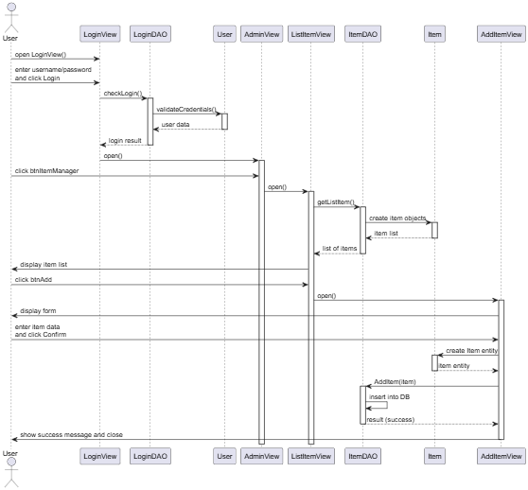

Code Java
- View
public abstract class View extends JFrame implements ActionListener{
public abtract void actionPerformed(Object aActionEvent_e);
}
public class AdminView extends View {
public AdminView() {}
public void actionPerformed(Object aActionEvent_e) {//code}
public void btnItemManagerClick() {//CODE}
}
public class AddItemView extends View {
public AddItemView() {}
public void actionPerformed(Object aActionEvent_e) {///CODE}
public void btnCLickConfirm() {//CODE}
}
public class PLotInfoView extends View {
public void PlotInfoView() {}
public void actionPerformed(Object aActionEvent_e) {//CODE}
}
public class plotManagerView extends View {
public void PlotManagerView(Object aUser_u) {}
public void actionPerformed(Object aActionEvent_e) {//CODE}
public void btnPlotClick() {//CODE}
}
public class PlayerView extends View {
public PlayerView(Object User u) {}
public void actionPerformed(Object aActionEvent_e) {//CODE}
public void btnPlotManagerClick() {//CODE}
}
public class LoginView extends View {
public void actionPerformed(Object aActionEvent_e) {//CODE}
public void btnLoginClick() {//CODE}
}
public class ListItemView extends View {
public ListItemView() {//CODE}
public void actionPerformed(Object aActionEvent_e) {//CODE}
public void btnAddClick() {//CODE}
public void btnPlotClick() {//CODE}
}

- DAO
public class DAO {
private Connnection _con;
public DAO() {}
}
public class GameInfoDAO extends DAO {
public void GameinfoDAO() {}
public User getGameInfo(Object aUser_u) {//CODE}
}
public class LoginDAO extends DAO {
public LoginDAO() {}
public User checkLogin(Object aString_username, Object aString_password) {//CODE}
}
public class ItemDAO extends DAO {
public ItemDAO() {}
public Item[] getListItem() {//CODE }
public boolean addItem(Object aItem_item) {//CODE}
}
public class PlotDAO extends DAO {
public PlotDAO() {}
public UserPlot[] getListUP(Object aUser_u) {//CODE}
public boolean updatePlot(Object aUserPlot_up) {//CODE}
}

- Models
public class Plot {}
public class UserPlot {}
public class GameInfo {}
public class User {}
public class UserItem {}
public class Item {}
public class Product extends Item {}
public class Crop {}

Biểu đồ gói

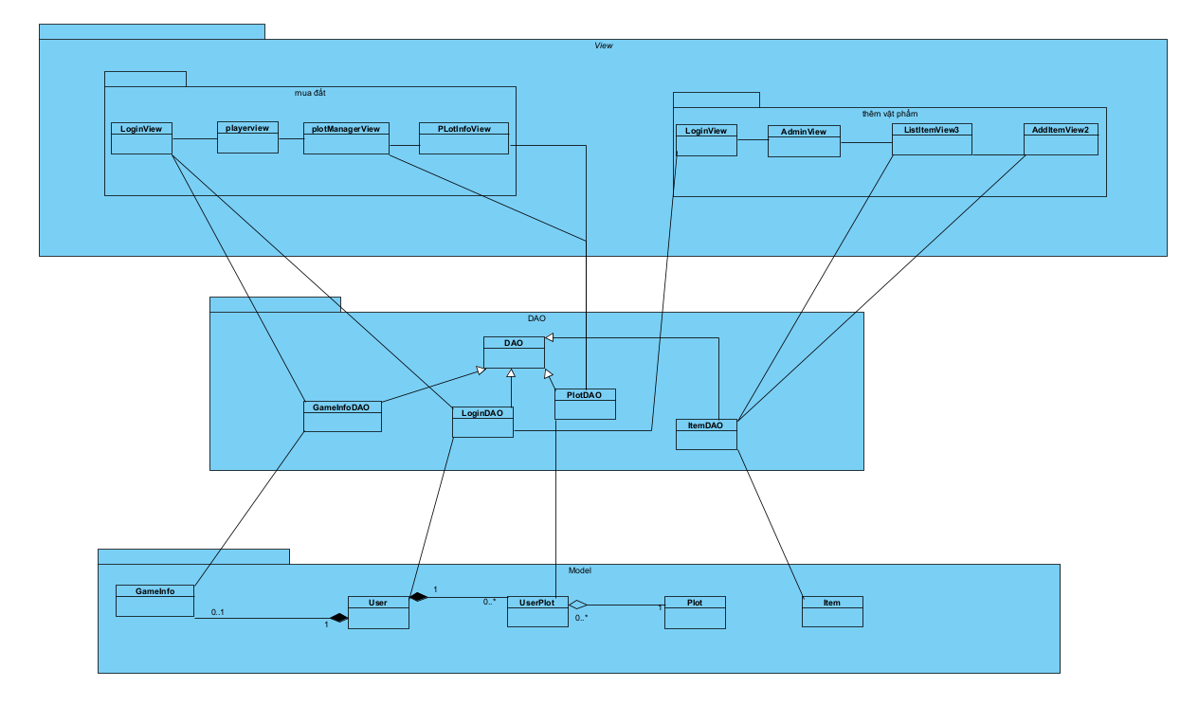
- Biểu đồ triển khai
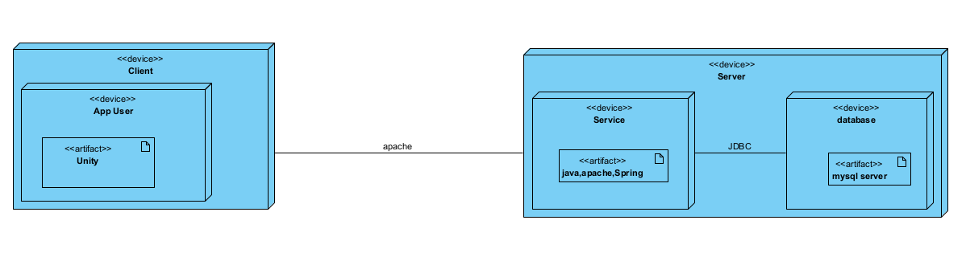
- Thiết kế giao diện
- Chức năng mua ô đất
  - LoginView
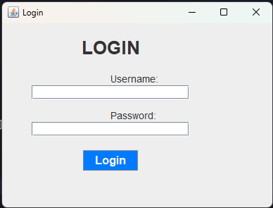

  - PlayerView
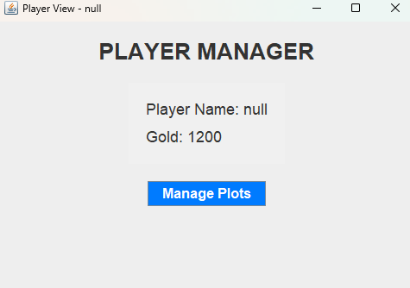
  - PLotManagerView
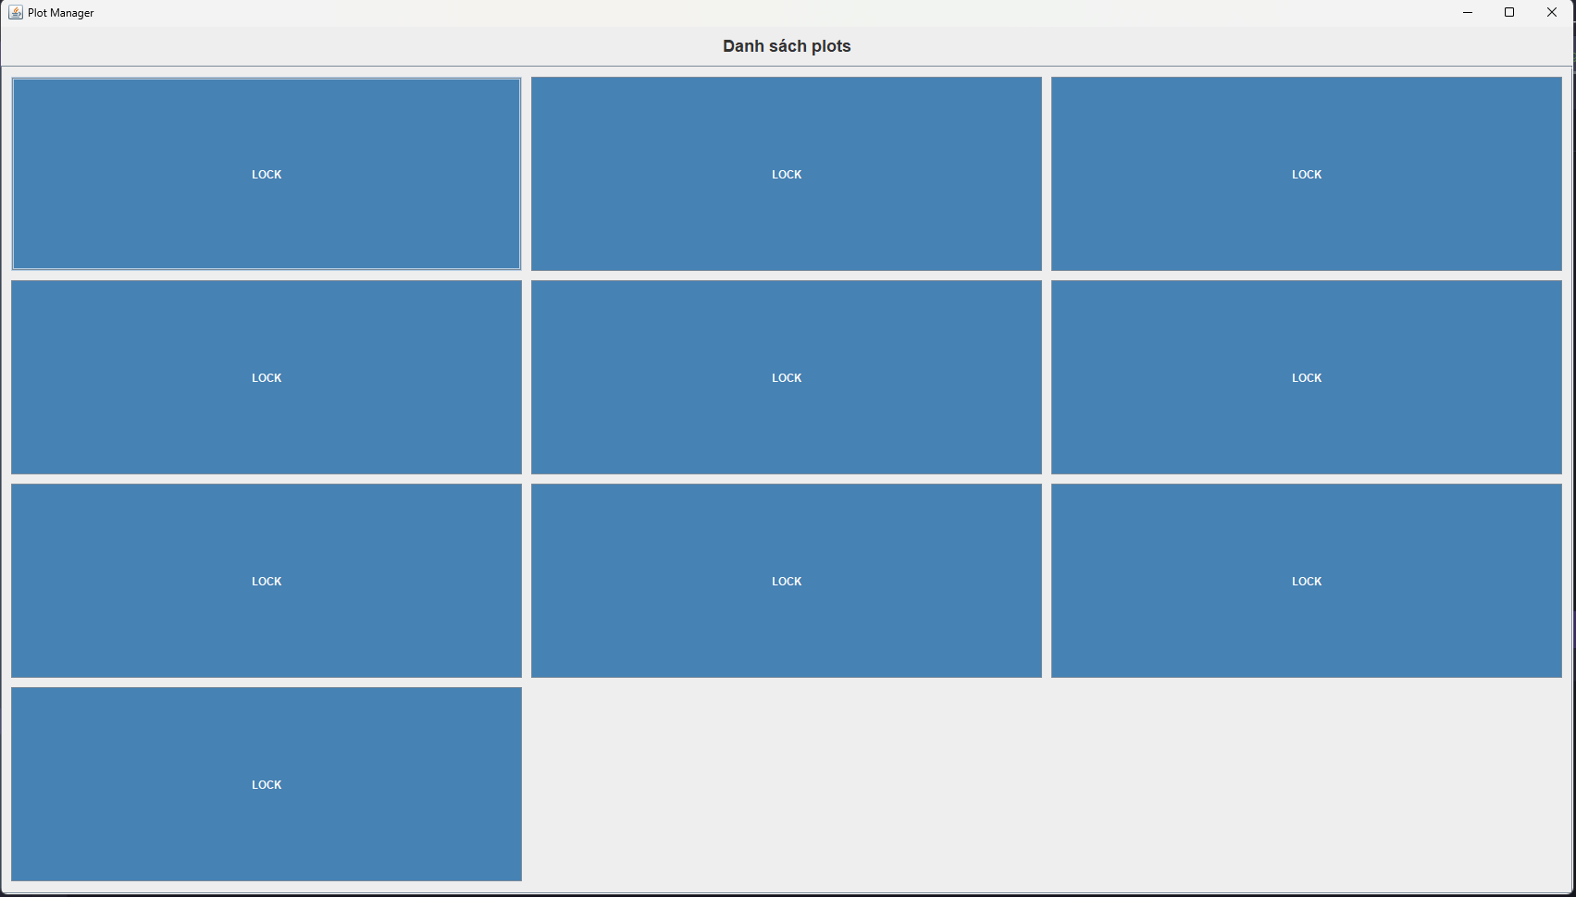

  - PlotInfoView
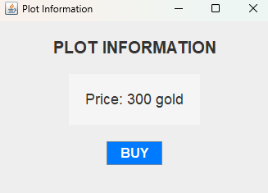

- Chức năng thêm vật phẩm
  - LoginView

  - AdminView
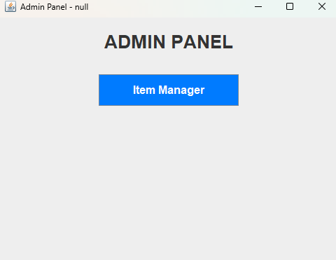
  - ListItemView
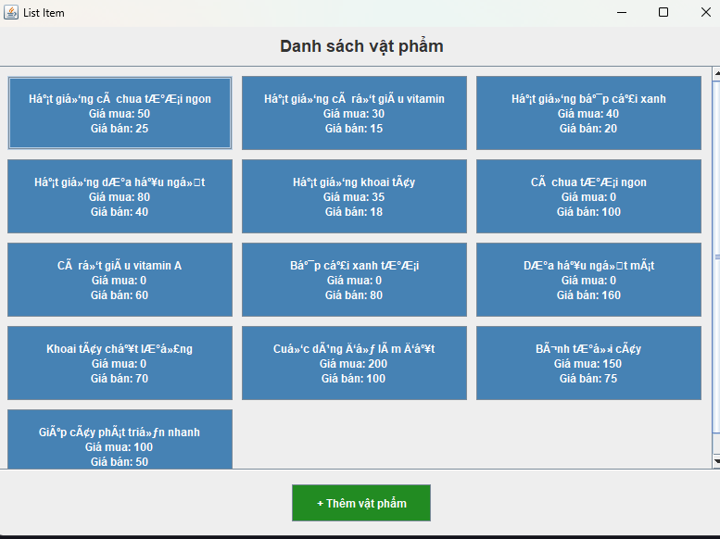

  - AddItemView
